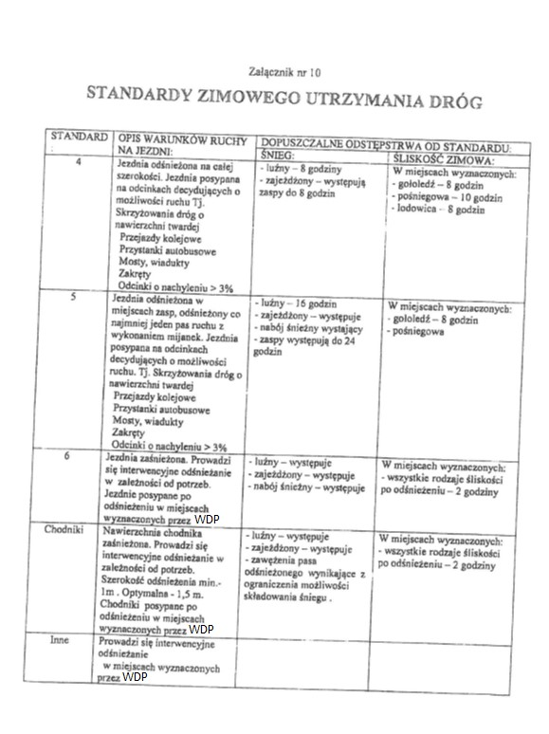
WDP – Wydział Dróg Powiatowych
Zamawiający wymaga aby do 2h od ustania opadów tak dostosować pracę i ilość sprzętu oraz ilość posypywanej mieszanki aby skutecznie i szybko roztopiła śnieg /lód czy też zapobiec gołoledzi. W przypadku stwierdzenia, iż na nawierzchni jezdni zalega warstwa pośniegowa / lód / gołoledź a nawierzchnia nie jest ,,czarna mokra” czy też ,,czarna sucha” tzn. nie spełnia zalecanego wymogu, wówczas Wykonawca zostanie zobligowany poprawić wskazany zakres na własny koszt.

